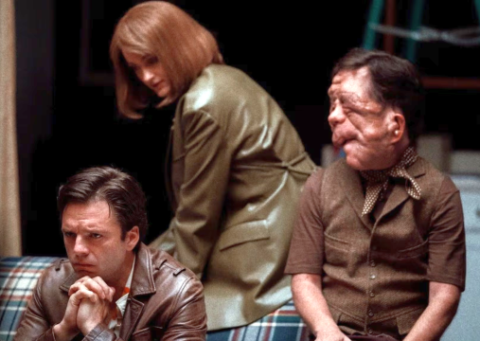
Jiný člověk
(A Different Man)
Premiéra: 3. 10. 2024

UIP – Universal, USA 2024
Režie: Aaron Schimberg
Scénář: Aaron Schimberg
Kamera: Wyatt Garfield
Hudba: Umberto Smerilli
Hrají: Sebastian Stan, Renate Reinsve, Adam Pearson, Miles G. Jackson

Příběh těžce znetvořeného muže, který dostane šanci na nový, lepší život. Po kompletní chirurgické rekonstrukci, která z něj udělá „Jiného člověka“, však paradoxně zjistí, že dřív mu možná bylo líp. Černá komedie Aarona Schimberga se stala festivalovým hitem letošního Sundance a Berlinale.
Edward (Sebastian Stan) je živořící herec, kterému k příležitostným rolím pomáhá především jeho vážnou chorobou znetvořený obličej. Na to, že se na něj většina dívá jako na zrůdu, si už dávno zvykl, přesto je rád, že existují lidé, kteří se víc zajímají o jeho povahu než o jeho podobu. Taková je například trochu výstřední sousedka Ingrid (Renate Reinsve), začínající divadelní režisérka, jejíž ambicí je napsat hru o Edwardovi a jeho životě.
Ten se radikálně změní, když se Edward rozhodne podstoupit experimentální chirurgický zákrok, který slibuje, že se stane „jiným člověkem“. A to doslova. Operace se vydaří nad očekávání a Edward rázem vypadá jako úplně obyčejný Američan středního věku. Brzy však zjišťuje, že ztráta výjimečnosti, byť okolím vnímané spíš negativně, mu schází víc, než by čekal. Změna, která měla být lepšímu, ho vyšle na životní dráhu, jež končí ve stanici „Všechno je špatně“.
Herec Sebastian Stan dostal za roli Edwarda hlavní hereckou cenu na prestižním Berlínském filmovém festivalu. „Málokdy narazíte na scénář, u kterého netušíte, co vás překvapí na další stránce. Říkal jsem si, že jestli tenhle princip překvapení dokážu přenést i do svého výkonu, bude to zajímavé,“ komentuje to herec.

Přístupnost: mládeži do 15 let nepřístupný
Žánr: thriller
Verze: anglicky s českými titulky
Stopáž: 112 min
Formát: 2D DCP, zvuk 5.1
Monopol do: 3. 10. 2027
Programování: Zuzana Černá, GSM: 602 836 993, cerna@cinemart.cz
Filmy si objednejte na www.disfilm.cz

